VIP充值

概述
- VIP充值界面是玩家主要的消费界面，在该界面中玩家可常看自己的VIP等级、权限、升级VIP所需的经验/金额，以及进行消费充值虚拟货币/商品。
- 界面布局

界面布局
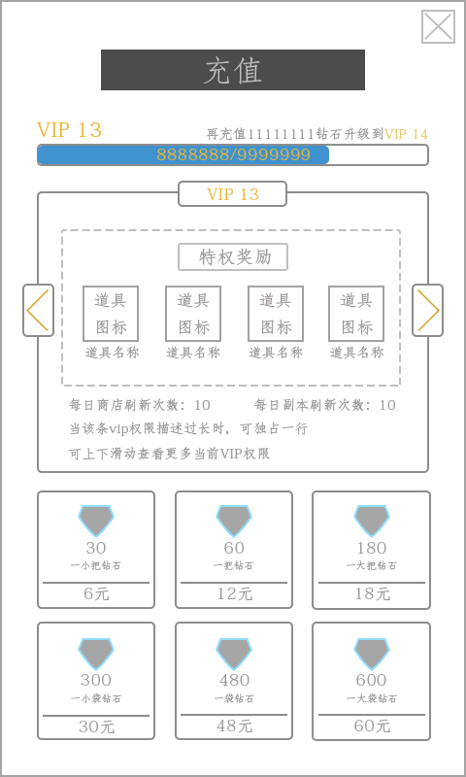
- VIP充值界面可通过点击“钻石”资源条右侧的“+”按钮或【主城】主界面左侧的VIP悬浮按钮打开；
- 界面布局如右图：
- 界面右上角为关闭按钮，点击即可关闭该界面，返回上级界面；
- 界面顶部为该界面的界面标签，显示为“充值”；
- 界面上方为VIP等级与VIP经验：
  - VIP等级显示在VIP经验条的左上方居左对齐；
  - VIP升级条件显示在VIP经验条的右上方，居右对齐，并显示为“再充值？？？钻石升级到VIP？”；
  - VIP经验条从右往左增长，经验数值显示在经验条中央居中对齐，显示为“当前经验/升级所需经验”；
- 经验条下方为VIP特权框：
  - VIP特权框上方显示当前VIP等级，框内显示VIP特权奖励与特权效果描述，左右两侧为切换VIP等级按钮；
  - VIP特权奖励：
    - 显示奖励物品的图标与名称，均居左对齐；
  - VIP特权效果描述：
效果描述过短的条目，可一行两条，并居左对齐；
效果描述过长的条目，可独占一行，若过长则可换行，居左对齐；
若效果描述条目过多时，可上下滑动查看更多；
- 两侧的切页按钮：
点击可查看上/下一VIP等级的VIP特权效果；
点击左侧按钮为上一VIP等级，点击右侧为下一VIP等级；
- VIP升级所需经验与特权效果读取：t_vip
- 界面下方为充值金额选项，排列方式按金额大小从左往右，从上往下排列；
  - 充值选项：
选项按钮中央为商品图标，图标下方为充值所得数量与商品描述；
底部充值所需金额，并由分割线隔离；
  - 充值面额与描述读取：t_recharge
- 若商品数量过多可上下滑动查看更多选项；

选择充值方式（二级界面）
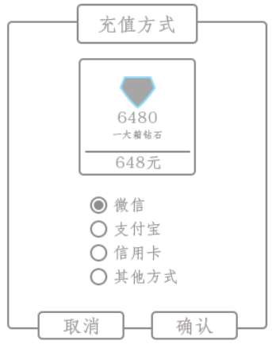
- 点击相应的商品可打开“充值方式”二级界面；
- 界面顶部为界面标签，显示为“充值方式”；
- 界面上方为所选商品的选项；
- 界面下方为支付方式选择，选择方式为单选，表现为单选框，默认选项为第一项；
- 界面底部为“取消”“确认”按钮；
  - 点击“取消”即可关闭该界面，点击“确认”即可打开相应的支付软件或支付网页；

配置项
VIP t_vip
充值 t_recharge

